

**Standpunt over het nieuwe coronavirus, SARS-COV-2**

**dat COVID-19 veroorzaakt,**

**op vraag van de Vlaamse rectoren**

*2020 03 12*

We weten sinds kort het volgende over de huidige epidemie van COVID-19:

1. Naast overdracht door zieke personen, is er vastgesteld dat overdracht van het virus ook kan gebeuren door personen die op dat moment nog geen symptomen vertonen (Ganyani et al., 2020; Tindale et al. 2020; Wolfel et al, 2020).
2. Dit virus, verspreidt zich, als je het ongestoord laat circuleren, zeer snel in de bevolking, zeker als niet die gehele bevolking zorgvuldig advies volgt om verspreiding te voorkomen, zoals handen wassen, geen handen/zoenen geven, fysiek voldoende afstand houden). De snelheid van overdracht is merkelijk hoger dan die van griep. De verdubbelingstijd van het aantal infecties wordt gemiddeld geschat op 5 dagen - tijdens de beginperiode van de epidemie is dit wellicht korter dan in de fase waarin het systeem duidelijk onder druk staat en ingrijpende maatregelen worden genomen). Dit betekent, dat het opsporen en isoleren van mensen met symptomen met als doel de epidemie te stoppen of te doen vertragen in deze fase van de epidemie niet meer voldoende is.
3. De opsporing van symptomatische gevallen geeft een vertekend – sterk onderschattend - beeld, want (a) veel waarschijnlijke gevallen kunnen niet getest worden, en (b) het toont het resultaat van besmettingen die gemiddeld 2 tot 11 dagen eerder plaatsvonden (Backer et al, 2020). Naast import vanuit voornamelijk Italië en Iran moeten in België ook vanuit andere landen, wellicht meerdere gevallen zijn binnengekomen (bvb Frankrijk, USA, Spanje). De eerste geïmporteerde gevallen waren wellicht gezonde mensen (vakantiegangers, zakenreizigers), maar er is nu een snelle secundaire lokale verspreiding aan de gang die ook snel minder gezonde mensen besmet. De geïdentificeerde risicogroepen staan achteraan opgelijst.
4. Op basis van hun sociale contactpatronen vormen jonge gezonde volwassenen een belangrijke groep die dit virus snel en efficient kunnen verspreiden, en als dusdanig een brug kunnen vormen naar anderen die kwetsbaarder zijn – vooral, maar niet alleen, in de oudste leeftijdsgroepen
5. Het aantal geïnfecteerden dat overlijdt aan dit virus loopt sterk op met de leeftijd, maar is op geen enkele leeftijd 0, en ligt voor een aantal leeftijdsgroepen vele malen hoger dan een typische seizoensgriep (Riou et al, 2020 – figuur in bijlage). Bij implosie van het gezondheidssysteem is het sterftecijfer nog hoger omdat de correcte zorg niet meer kan verleend worden.
6. Dit virus kan zeer snel een gezondheidszorgsysteem overspoelen, in alle lagen van dat systeem, en dus de werking van zowel huisartsen als ziekenhuizen ondermijnen. Zorgverleners lopen daardoor een hoger risico op besmetting. Bovendien kunnen patienten die zorg nodig hebben voor andere ziekten niet meer voldoende geholpen worden, waardoor een domino-effect ontstaat m.b.t. tot de ernst en mortaliteit voor andere ziekten.
7. Dit virus circuleert overal ter wereld, en zal dus waarschijnlijk blijven cicrculeren, maar we kunnen de piek van besmettingen nu wel afplatten en verleggen zodat ons gezondheidszorgsysteem zich kan handhaven en de mortaliteit beperkt wordt. Er is in andere landen bewezen dat de huidige Italiaanse toestanden kunnen vermeden worden, mits snel doortastende maatregelen eenduidig en universeel worden opgelegd (bvb Singapore, Zuid-Korea, China en Hong Kong).
8. We kunnen nog geen uitspraak doen over de mogelijkheid dat de verspreiding van het virus aanzienlijk zal vertragen omwille van de stijgende temperatuur tijdens de zomermaanden in ons land.

**Dit virus is ernstig: het combineert een hoge mate van besmettelijkheid met een belangrijke mortaliteit waardoor gezondheidssystemen dreigen te imploderen. Het is voor alle ondertekenende experten duidelijk dat we afstevenen op een Italiaans scenario, als we gewoon de huidige maatregelen handhaven.**

Er is een begrijpelijke bezorgdheid dat maatregelen de economie verder zullen ontwrichten. De economische impact van het **niet** doorvoeren van meer doortastende maatregelen in deze fase van de epidemie zal echter waarschijnlijk groter zijn dan de economische impact van de maatregelen die we in dit document oplijsten. Want het niet uitvoeren van eerder beperkte maatregelen nu zal leiden tot het moeten uitvoeren van draconische maatregelen later, en de tol voor de volksgezondheid zal intussen onnodig hoog zijn. Uit vroeger onderzoek blijkt dat de economisch meest invloedrijke **lokale** maatregelen bestaan uit (zie bvb Keogh-Brown et al):

1. Schoolsluitingen
2. Stoppen met werken

Tot op heden nam België zelf nauwelijks maatregelen die een impact hadden op de economie. We dragen voor een groot stuk de economische gevolgen van de maatregelen in China en Italië (zie McKibbin et al), waar men niet lang genoeg voordat het gezondheidssysteem werd overspoeld, heeft kunnen ingrijpen, met als gevolg verregaande maatregelen. Dat willen we met de volgende – economisch minder ingrijpende - maatregelen vermijden in België.

Daarom stellen we met aandrang volgende **aanvullende** **maatregelen** voor, die onmiddellijk moeten worden doorgevoerd, en gecontroleerd moeten worden op hun strikte naleving – en dit alles vanuit één orgaan met een mandaat voor het ganse land: Deze maatregelen zijn:

1) maximaal telewerken voor bedrijven en instellingen (zoals universiteiten); niet-essentiële vergaderingen, activiteiten of reizen kunnen best uitgesteld worden (niet-essentieel kan gedefinieerd worden als “op geen enkele wijze met moderne technieken uit te voeren vanop afstand of vereist absoluut de fysieke aanwezigheid omwille van een fysieke handeling ter plaatse”).

2) mensen op de werkvloer die niet kunnen telewerken, maximaal de kans geven om minder met elkaar in contact te komen, bv. gefaseerd werken, gefaseerde lunchpauzes, frequente mogelijkheden tot handen wassen, ontsmetten van gemeenschappelijke vaak gebruikte oppervlakten en toestellen.

3) aflassen of uitstellen van elke bijeenkomst, indoor en outdoor, waarbij mensen dicht op mekaar gedurende een aantal uren in een gesloten ruimte of op een beperkte oppervlak doorbrengen, gaande van fuiven, theaters, cinema’s, sportactiviteiten, etc.

4) universiteiten en hogescholen: maximaal inzetten op afstandsonderwijs, naast oplossingen op maat voor stages en practica.

5) openbaar vervoer: onderzoeken of we de capaciteit kunnen verhogen om maximaal op social distancing in te zetten; door telewerk zou de nood aan openbaar vervoer ook wel dalen (als 5° maatregel opgelijst in het besef dat dit moeilijk realiseerbaar is).

Verder zijn er nog belangrijke aanbevelingen die de gehele bevolking zoveel mogelijk moet opvolgen en zeer ernstig nemen:

1. Geef geen handen/zoenen: begroet elkaar zonder mekaar aan te raken.
2. Beperk rechtstreekse sociale contacten met grootouders (of bejaarden in het algemeen) tot een absoluut minimum.
3. Bewaar bij ontmoetingen in gesloten ruimtes een afstand van minstens 1 meter en deel geen gebruiksvoorwerpen zoals GSM, eetgerei, drinkglazen, borrelnootjes etc met elkaar.

We weten dat deze brede aanbevelingen grotendeels zijn gecommuniceerd aan de algemene bevolking, maar dit bleef zeer vrijblijvend en bijgevolg is er geen doorgedreven bewustmaking of breed draagvlak. Vaak wordt er zelfs in de media lacherig over gedaan, en wordt het nog steeds sociaal aanvaard dat mensen simpele aanwijzingen, zoals de bovenstaande, bewust of onbewust niet ter harte nemen. Het is absoluut essentieel dat deze aanwijzingen strikt worden nageleefd. Iedereen draagt hierin een verantwoordelijkheid!

Iedereen heeft ook de verantwoordelijkheid om mensen die deze algemene aanwijzigingen negeren, hierop attent te maken.

M.b.t. jonge kinderen is nu duidelijk dat zij besmet kunnen worden, maar het is vooralsnog onduidelijk of ze dit virus ook op een efficiënte manier doorgeven aan andere kinderen of aan volwassenen. De kans dat gezonde kinderen ernstig ziek worden van dit virus is uiterst klein. Daarom zijn veralgemeende schoolsluitingen in het kleuter, lager of middelbaar onderwijs op dit ogenblik niet aan de orde, maar ze kunnen later wel een tijdelijke aanvullende maatregel uitmaken.

**Ouders zouden zich moeten voorbereiden op opvangmogelijkheden voor hun kinderen tijdens de paasvakantie zonder bij deze opvang de grootouders of andere kwetsbare mensen te betrekken. Scholen kunnen hun activiteiten in de mate van het mogelijke herzien (zie suggesties bij achtergrond).**

De huidige en hierboven opgelijste aanvullende maatregelen werken enkel als ze op korte termijn geïmplementeerd worden in alle geledingen van de maatschappij. Dit is ons inziens onmogelijk met vrijblijvende instructies en richtlijnen!

We staan hierin niet alleen: andere landen nemen verregaande niet-vrijblijvende maatregelen. Zie <https://www.theguardian.com/world/2020/mar/10/coronavirus-several-eu-states-ban-mass-events-after-italian-lockdown>

Prof Dr Philippe Beutels, Universiteit Antwerpen

Prof Dr Steven Callens, Universiteit Gent en Universitair Ziekenhuis Gent

Prof Dr Niel Hens, Universiteit Hasselt en Universiteit Antwerpen

Professor Dr. Herman Goossens, Universiteit Antwerpen en Universitair Ziekenhuis Antwerpen

Prof Dr Pierre Van Damme, Universiteit Antwerpen

Prof Dr Marc Van Ranst, KULeuven

Prof Dr Erika Vlieghe, Universiteit Antwerpen

Afgestemd met en ondersteund door de rectoren Luc Sels (voorzitter VLIR, KU Leuven), De Schepper (Universiteit Hasselt), Caroline Pauwels (Vrije Universiteit Brussel), Rik Van de Walle (Universiteit Gent), Herman Van Goethem (Universiteit Antwerpen).

**Achtergrond**

**Mortaliteit**

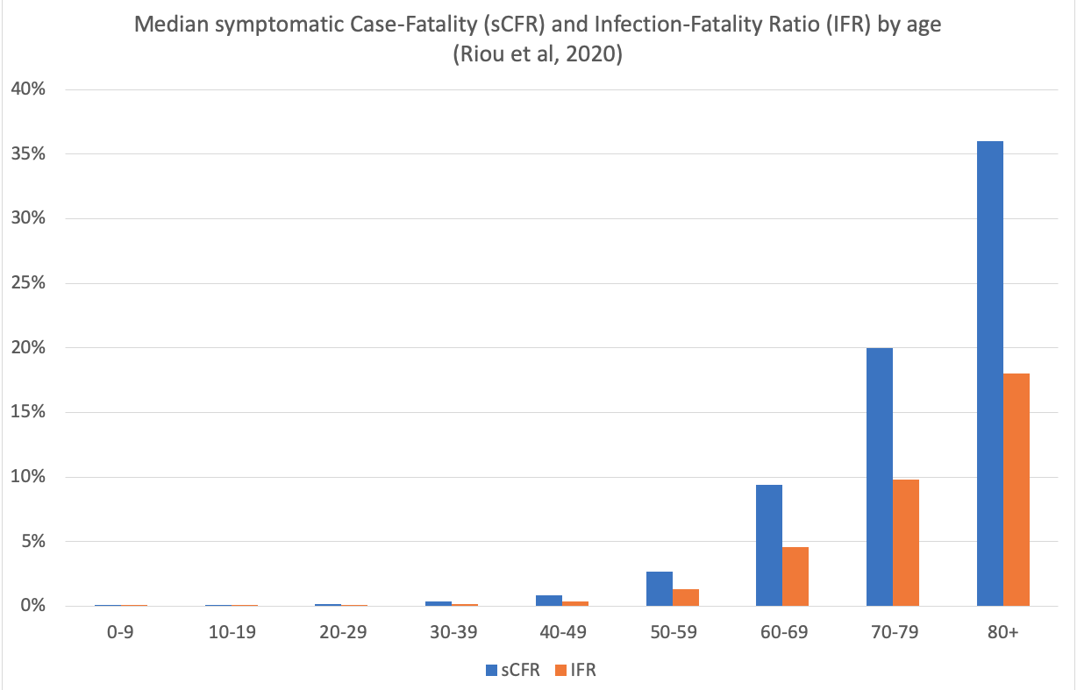

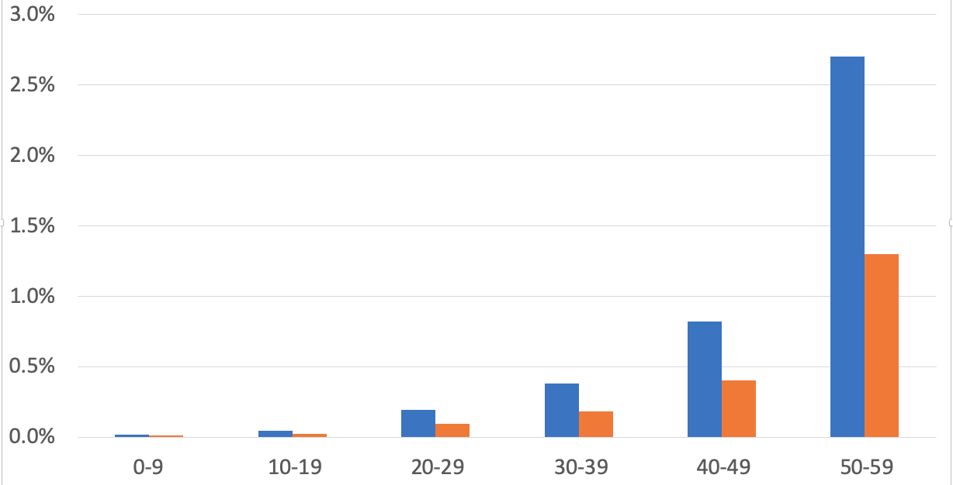close up younger ages:

**Low impact measures schools can take (source** Dalton, Craig and Corbett, Stephen and Katelaris, Anthea, Pre-Emptive Low Cost Social Distancing and Enhanced Hygiene Implemented before Local COVID-19 Transmission Could Decrease the Number and Severity of Cases. (March 5, 2020). Available at SSRN: <https://ssrn.com/abstract=3549276> or [http://dx.doi.org/10.2139/ssrn.3549276](https://dx.doi.org/10.2139/ssrn.3549276))

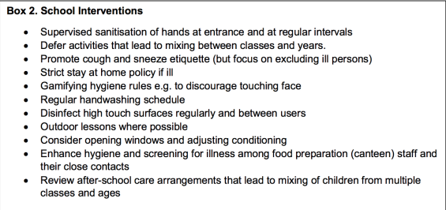

**Mogelijke epidemisch scenario met interventies:**



Bovenstaande figuur toont conceptueel het resultaat van simulaties met een metapopulatiemodel voor België voor volgende scenarios, gebruik makende van plausibele parameterwaarden:

- niets verandert (baseline);

- 20% van de werkenden gaan continu telewerken (20%TW)

- 40% van de werkenden gaan continu telewerken (40%TW)

- Alle scholen sluiten (zeer onzekere impact op dit ogenblik)

Hoewel er nog veel onzekerheid is over een aantal van deze parameters (in het bijzonder m.b.t. de rol van kinderen in de transmissie, en het exacte % van de infecties die symptomatisch verlopen), leiden we uit deze simulaties af dat ook in België de capaciteit aan hospitaalbedden te laag zal zijn om om te kunnen gaan met deze snel groeiende epidemie. Op de piek zal bijvoorbeeld zonder interventie volgens eerder conservatieve schattingen nood zijn aan opvang in een grootte orde van 3000 intensive care patienten (met op de piek een geschatte 2300 extra patiënten in 1 week). Aangezien België beschikt over ongeveer 1800 bedden voor intensive care patiënten, zal dit ruimschoots onvoldoende zijn om onze patiënten de noodzakelijk zorgen te verstrekken.

Letterlijke interpretatie van deze cijfers moet uiterst voorzichtig gebeuren, dit is momenteel lopend rekenwerk. De algemene verwachting en de conclusie is echter duidelijk.

**Referenties**

Backer et al. The incubation period of 2019-nCoV infections among travellers from Wuhan, China: <https://www.medrxiv.org/content/10.1101/2020.01.27.20018986v2.full.pdf>

Ganyani et al. Estimating the generation interval for COVID-19 based on symptom onset data: [**https://www.medrxiv.org/content/10.1101/2020.03.05.20031815v1.full.pdf**](https://www.medrxiv.org/content/10.1101/2020.03.05.20031815v1.full.pdf)

# McKibbin & Fernando. The global macroeconomic impacts of COVID-19: Seven scenarios: <https://cama.crawford.anu.edu.au/publication/cama-working-paper-series/16221/global-macroeconomic-impacts-covid-19-seven-scenarios>

Keogh-Brown, M. R., Smith, R. D., Edmunds, J. W., & Beutels, P. (2009). The macroeconomic impact of pandemic influenza: Estimates from models of the United Kingdom, France, Belgium and the Netherlands. *The European Journal of Health Economics*, *11*(6), 543–554. https:// doi.org/10.1007/s10198-009-0210-1

Riou et al. ADJUSTED AGE-SPECIFIC CASE FATALITY RATIO DURING THE COVID-19 EPIDEMIC IN HUBEI, CHINA, JANUARY AND FEBRUARY 2020: <https://www.medrxiv.org/content/10.1101/2020.03.04.20031104v1.full.pdf>

Tindale et al. Transmission interval estimates suggest pre-symptomatic spread of COVID-19: <https://www.medrxiv.org/content/10.1101/2020.03.03.20029983v1.full.pdf>

Wolfel et al. **Virological assessment of hospitalized cases of coronavirus disease 2019:**  <https://www.medrxiv.org/content/10.1101/2020.03.05.20030502v1.full.pdf>